Fecha: 16 de Septiembre de 2015
Boletín de prensa Nº 1426

PASTO ESCENARIO DEL TERCER FORO CICLO COLOMBIA EN LA RUTA DE CIUDADES I



Hoy jueves 17 de septiembre de 8:00 de la mañana a 12:00 del mediodía en el Hotel Cuellar’s se llevará a cabo el Tercer Foro del Ciclo Colombia en la Ruta de Ciudades i, organizado por el Ministerio de Tecnologías de la Información y las Comunicaciones y Foros Semana. El evento contará con la presencia del Ministro de las Tecnologías de la Información y las Comunicaciones, David Luna, la Viceministra María Carolina Hoyos Turbay con el acompañamiento del Alcalde Harold Guerrero López.

Durante el Foro se llevará a cabo el panel-conversatorio: “Las regiones colombianas y sus avances en la construcción de ciudades i”, moderado por la Viceministra General TIC, María Carolina Hoyos Turbay, con la participación del alcalde de Pasto, Harold Guerrero López; el gobernador de Nariño, Raúl Delgado; el gobernador del Cauca, Temístocles Ortega; el gerente Región Andina de Deezer, Daniel Santamaría y la cofundadora de Viajala.com, Catalina Jaramillo.

Así mismo, los asistentes tendrán la oportunidad de participar en la conferencia internacional: Planificación de territorios digitales: hacia el smart digital urbanism, a cargo de Juan Pablo Espinosa, gerente general de la consultora Tribu Innovación.

En el marco del evento la Viceministra TIC, María Carolina Hoyos y el Alcalde Harold Guerrero López, darán a conocer la mejor propuesta en el foro Colombia en la ruta de Ciudades i. Los ganadores recibirán acompañamiento y asesoría a través del programa Apps.co en el ViveLab de Pasto, para hacer realidad su propuesta.

El foro de Pasto es el tercero del ciclo Colombia en la ruta de Ciudades i. Montería y Medellín fueron las dos primeras. Después de Pasto, el ciclo continuará en Barranquilla, Cali y terminará en Barrancabermeja, urbes que fueron elegidas porque han hecho un trabajo continuo con miras a convertirse en Ciudades i.

Mayor Información: Subsecretario de Sistemas de Información, Mario Landázuri. Celular: 3017891133

DÍA INTERNACIONAL CONTRA LA EXPLOTACIÓN SEXUAL COMERCIAL DE NIÑOS, NIÑAS Y ADOLESCENTES

La Secretaría de Desarrollo Económico y Competitividad - Subsecretaría de Turismo en trabajo conjunto con la Policía de Turismo, en el marco del Día Internacional Contra la Explotación Sexual Comercial de los Niños, Niñas y Adolescentes, ha programado para hoy jueves 17 de septiembre en la Plaza del Carnaval desde las 3:00 de la tarde, una jornada especial donde se dará a conocer a la comunidad en general especialmente a los niños, niñas y adolescentes, pautas para evitar la explotación sexual comercial en el ámbito de viajes y turismo.

La explotación sexual en el ámbito de lo viajes o “turismo sexual infantil”, es cometida por personas que se desplazan fuera o dentro de su país con el objeto de mantener actividades sexuales con menores de 18 años.

Mayor Información: Subsecretaria de Turismo, Adriana Solarte López. Celular: 3006749825

ALCALDÍA ACOMPAÑA A COMUNIDADES DEL DEPARTAMENTO EN LA ‘FERIA POR LA DIGNIDAD CAMPESINA’

La Alcaldía de Pasto acompañó a la Unidad para la Atención y Reparación Integral a las Víctimas, Territorial Nariño, en la ‘Feria por la Dignidad Campesina, escenarios para la paz desde el sur’, un espacio de memoria histórica y de reconstrucción de la verdad para las víctimas que han sido afectadas en la zona rural del departamento, así lo dio a conocer la Asesora del Despacho para el tema de Víctimas, Gabriela Villota. “Por medio de este tipo de ferias se quiere rescatar no sólo la sabiduría de nuestras comunidades campesinas sino además rescatar la dignidad de las personas que han sido tan afectadas por la violencia”.

Por su parte el Coordinador Departamental de la Organización Internacional para las Migraciones en Nariño (OIM), Edgar Alberto Jiménez Marulanda, manifestó que a través de esta experiencia se está dando a conocer no sólo la afectación con relación a los Derechos Humanos sino la capacidad de resiliencia y reconciliación que han tenido estas familias, proceso que la OIM con apoyo financiero de la USAID, acompañan y facilitan el adelanto de las iniciativas aquí expuestas.

En la jornada participaron comunidades provenientes de los municipios de San José de Albán, La Cruz, Leiva (El Palmar) y El Rosario (La Esmeralda). Eugenio Ramos, expositor invitó a los visitantes a que se den cuenta que el campesino si puede, que es capaz de realizar las cosas que tiene en mente. “Nosotros estamos laborando y estamos con el acompañamiento del Gobierno pero necesitamos más apoyo para seguir adelante”.

Mayor Información: Asesora Despacho para Víctimas, Gabriela Villota. Celular: 3006955960

PROYECTO DE LA CARRERA 19 MEJORA EL ESPACIO PÚBLICO DEL SECTOR

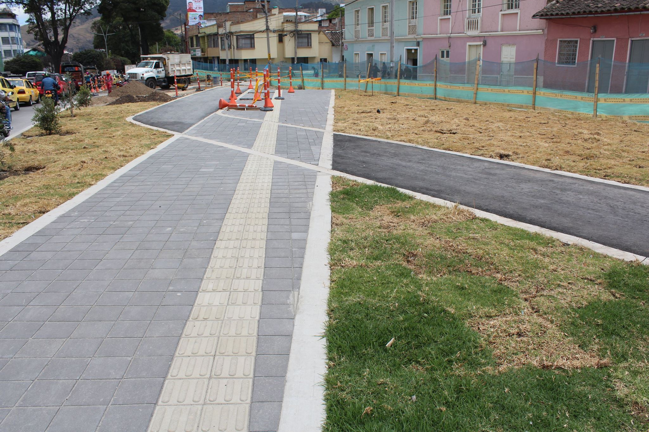

El proyecto que viene adelantando Avante SETP en la carrera 19 incluye además de la ampliación y pavimentación de esta vía entre las avenidas Colombia y Boyacá, la adecuación del espacio público aledaño para brindar mayor accesibilidad y comodidad en la movilidad del peatón y generando ambientes urbanos agradables para que la gente disfrute su ciudad.

Jorge Hernando Cote, gerente de la entidad dio a conocer que a la par con la intervención vial que ya avanza por la avenida Las Américas, se están ejecutando trabajos en el espacio público en las zonas en donde ya se pavimentó. “El proyecto contempla una trasformación total del espacio público de esta zona que incluye la construcción de andenes, ciclorutas y un plaza en el sitio que ocupaba la sede de Comfamiliar, donde se ubicará una escultura por la paz”, dijo el directivo.

Además de las obras civiles el ornato de este sector de la ciudad se complementa con la siembra de pasto, árboles y otras especies vegetales aptas para las condiciones de la capital nariñense.

Mayor Información: Gerente AVANTE SETP Jorge Hernando Cote Ante. Celular: 3148325653

HÁGASE TÉCNICO PROFESIONAL EN HOTELERÍA Y TURISMO

La Alcaldía de Pasto y la Corporación Regional de Educación Superior – CRES invitan a la comunidad interesada para que se inscriba en el proceso de formación como Técnico Profesional en Hotelería y Turismo. La convocatoria está dirigida a líderes comunitarios, aprendices del SENA, corregidores y personas interesadas en adquirir conocimientos sobre el desarrollo turístico de Pasto.

Esta alianza garantiza que la Corporación Regional de Educación Superior (CRES) extensión Pasto, se compromete a realizar un descuento del 50% en el valor semestral de la matrícula académica del programa Técnico Profesional en Hotelería y Turismo, por los cuatro (4) semestres de duración del programa, siempre y cuando se curse de manera ininterrumpida.

La jornada de inscripción se llevará a cabo en las instalaciones de la Subsecretaría de Turismo de la Alcaldía de Pasto hasta el miércoles 30 de septiembre de 2015.

Mayor Información: Subsecretaria de Turismo, Adriana Solarte López. Celular: 3006749825

CERTIFICADO DE MATRÍCULA AÑO ESCOLAR 2015 - 2016 INSTITUCIONES EDUCATIVAS CALENDARIO ESCOLAR "B"

La Alcaldía de Pasto a través de la Secretaría de Bienestar Social y el Programa Más Familias en Acción, comunica a las familias beneficiarias del programa, que hasta el 16 de octubre de 2015, se recibirán certificados escolares de matrícula – calendario B, año escolar 2015 – 2016, de los beneficiarios estudiantes de las siguientes instituciones:

MUNICIPIO | USUARIO | NOMBRE INSTITUCION EDUCATIVA
PASTO | EE352001000806 | LIC SANTA TERESITA DE PASTO
PASTO | EE352001000903 | COL SAN FRANCISCO JAVIER
PASTO | EE352001001519 | COL DEL SGDO CORAZON DE JESUS BETHLEMITAS
PASTO | EE352001004071 | JARDIN INFANTIL NUEVOS HORIZONTES
PASTO | EE352001004135 | INST SAN FRANCISCO DE ASIS
PASTO | EE352001004658 | COL COMFAMILIAR DE NARIÑO SIGLO XXI
PASTO | EE352001005204 | CENT DE ESTIMULACION INTEGL PININOS
PASTO | EE352001005937 | COL PARA ADULTOS COMFAMILIAR DE NARIÑO
PASTO | EE352001005969 | COL ESTUDIAR AULA SIN FRONTERAS
PASTO | EE352001006071 | GIMN COLOMBO AMERICANO
PASTO | EE352001006096 | INST JORGE ELIECER GAITAN
PASTO | EE352001006448 | CENT DE DESARROLLO INTEGR HUELLITAS MAGICAS
PASTO | EE352001006677 | I.E. SIMÓN BOLÍVAR

Su cumplimiento es requisito necesario para adelantar la respectiva actualización escolar. El horario de atención será de 8:00 a 11:00 de la mañana y de 2:00 a 5:00 de la tarde en oficinas del programa antiguo INURBE Avenida Mijitayo.

Pasto Transformación Productiva

Oficina de Comunicación Social
Alcaldía de Pasto

